Manual de implementación

Software punto de venta
Creado por: Kevin Tsui Luna y Valeria Bermudez
Fecha: miércoles, 29 de abril de 2026

Tabla de contenido
contenido 1
contenido 2

Bienvenida

Este es el manual de usuario con soporte técnico del punto de venta creado en Python. A través de este documento se muestran las diferentes plantillas del sistema, para poderles dar su uso correcto. Se explica como registrar productos y ventas. También como obtener el titulo de venta y las configuraciones del mismo.
Al final de este documento aparece una ficha técnica, con los requerimientos del equipo de cómputo necesarios para que el software funcione adecuadamente.

Sobre este software
Para la acreditación del módulo I: desarrolla software, es necesario construir en el submódulo codifica software de aplicación, y documentar el mismo en el submódulo implementa software de aplicación. Es por esto, que es el manual de producto final del submódulo III.


Menú principal
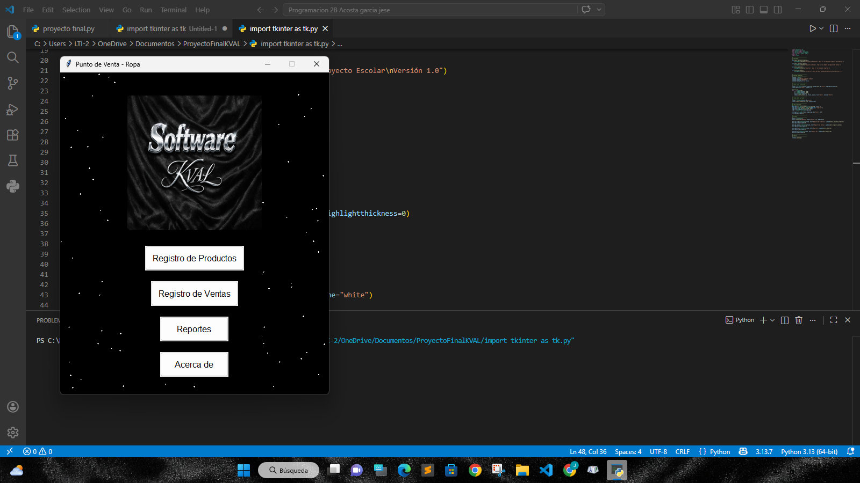

1. Introducción
El sistema KVAL es una aplicación de punto de venta diseñada para facilitar la gestión básica de productos, ventas y reportes. La pantalla principal funciona como centro de navegación hacia las distintas funcionalidades del sistema.

2. Pantalla Principal
Al iniciar el sistema, se muestra una ventana con el logotipo en la parte superior y un menú de opciones al centro. Desde aquí se accede a todas las funciones disponibles mediante botones.

3. Opciones del Menú
3.1 Registro de Productos
Permite dar de alta nuevos productos en el sistema.
Funciones principales:
- Agregar productos con sus datos correspondientes.
- Actualizar información existente.
- Gestionar el catálogo de productos.

3.2 Registro de Ventas
Se utiliza para realizar operaciones de venta.
Funciones principales:
- Seleccionar productos registrados.
- Registrar cantidades y generar la venta.
- Llevar control de transacciones realizadas.

3.3 Reportes
Permite consultar información generada por el sistema.
Funciones principales:
- Visualizar reportes de ventas.
- Revisar movimientos registrados.
- Apoyar en el análisis de la actividad comercial.

3.4 Acerca de
Muestra información general del sistema.
Incluye:
- Nombre del software.
- Información básica del desarrollador o versión.

4. Navegación
El usuario puede acceder a cada módulo haciendo clic en el botón correspondiente. Cada opción abre una ventana independiente con sus funciones específicas.

5. Recomendaciones de Uso
- Registrar correctamente los productos antes de realizar ventas.
- Verificar los datos ingresados para evitar errores en los reportes.
- Utilizar los reportes de forma periódica para control y seguimiento.

6. Cierre del Sistema
Para salir, se puede cerrar la ventana principal desde el botón estándar del sistema operat

